**茶病害虫防除情報**

【**第　23　号**】　　　　　　　　　　　令和6年11月1日

鹿児島県経済連・肥料農薬課

**…県内全地域に発生が拡大・…**

**秋期の第4世代ﾁｬﾄｹﾞｺﾅｼﾞﾗﾐ防除対策**

茶園は秋整枝(秋番茶収穫)がほぼ終わりました。ご苦労様でした。侵入害虫ﾁｬﾄｹﾞｺﾅｼﾞﾗﾐの発生は県内全ての産地に拡大し、地域によっては被害もみられる状況になっていますが、全般に発生は天敵ｼﾙﾍﾞｽﾄﾘｺﾊﾞﾁの働きでかなり落ち着いた状況のようです。茶園では現在第3世代成虫の羽化時期が終盤になり、産卵から幼虫ふ化が始まっています。旧茶業部における雌成虫誘殺数はこの数年に比較し少ないようですが、発生程度の高い地域もあります。このような状況から、発生の多い園については来年の発生を抑えるためこの最終世代若齢幼虫期(越冬幼虫)の防除が必要と思われます。

* **ﾁｬﾄｹﾞｺﾅｼﾞﾗﾐのこれから発生状況**

ﾁｬﾄｹﾞｺﾅｼﾞﾗﾐは、年4～5回発生し、8月頃発生した第3世代幼虫が10月上～中旬に羽化し、産卵を始めます。今後11月上中旬頃に越冬幼虫となる若齢幼虫が発生します。秋整枝時期などに成虫の羽化・乱舞状況を確認した園や裾部・葉層下部成葉裏への前世代幼虫の寄生が多くみられた園、煤病の発生が確認される園などは防除対策を準備しましょう。

* **防除対策**

　ﾁｬﾄｹﾞｺﾅｼﾞﾗﾐの薬剤防除は、虫の薬剤感受性が高いふ化直後2齢期までの若齢幼虫期が防除適期です。この世代は10月下から11月上中旬、第3世代成虫の発生が終息した頃が丁度防除適期になります。発生状況を確認し、発生の多い園では秋整枝後頃を目処に防除を行います。発生が特に多い園では裾刈りなどを行って散布すると効果的と思われます。薬剤散布は葉裏にかかるように、400 L／10 aを丁寧に散布します。この時期は、秋期のﾊﾀﾞﾆなどの防除時期にもなりますので、ﾊﾀﾞﾆ発生の多い園では同時防除できる薬剤で防除するとよいでしょう。

* **薬剤防除法**

|  |  |  |  |  |
| --- | --- | --- | --- | --- |
| **防除時期** | **農　薬　名** | **使用濃度** | **使用基準** | **注意事項** |
| **10月下～11月上旬** | **ｱﾌﾟﾛｰﾄﾞｴｰｽﾌﾛｱﾌﾞﾙ**  **ｱｸﾞﾘﾒｯｸ**  ﾐﾙﾍﾞﾉｯｸ乳剤  ﾃﾞｨｱﾅSC | **1000倍**  **1000倍**  1000倍  2500~5000倍 | **14日前 2回**  **7日前 1回**  7日前 1回  摘採前日1回 | ｻﾋﾞﾀﾞﾆ、ﾖｺﾊﾞｲ同時防除可  ﾊﾀﾞﾆ、ﾊﾏｷ同時防除可  ﾊﾀﾞﾆ同時防除可  ﾊﾏｷﾑｼ類同時防除可 |

**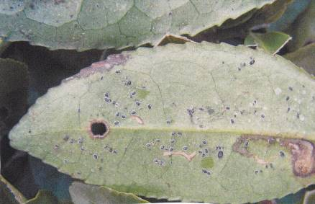　　　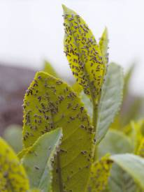　　　　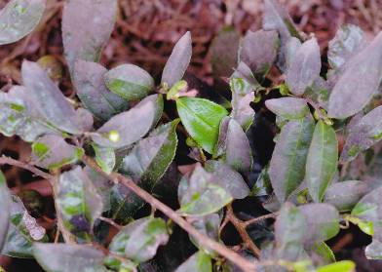**

**幼虫寄生葉 　 新芽に蝟集した羽化成虫　 寄生園で発生した煤病**